|  |  |
| --- | --- |
|  | Mladinski odsek Planinskega društva Domžale  Kopališka ulica 4, 1230 Domžale  <http://pdd.si> <http://facebook.com/mopddomzale> |

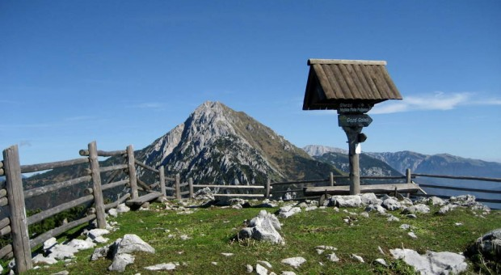

Tolsti vrh (1715 m)

Za predzadnjo turo v tem šolskem letu se bomo odpravili na Gorenjsko, natančneje na greben Kriške gore. Kriška gora je dobrih 5 kilometrov dolg greben z najvišjim vrhom Tolsti vrh, kar bo tudi naš cilj tega dne. Naše izhodišče bo v vasi Gozd, od koder bomo krenili po markirani poti proti koči na Kriški gori. Tu se bomo malo okrepčali, a ne za dolgo, saj nas od tu čaka še uro hoda do vrha Tolstega vrha. Kot se spodobi za glavni cilj, si bomo tu privoščili glavno malico, si ogledali okoliške vrhove, tudi za kakšno igro se bo našel čas. Sestopili pa bomo po drugi poti na naše jutranje izhodišče v vas Gozd, kjer nas bo pričakal avtobus. Za sam vzpon bomo potrebovali okoli 3 ure hoje, približno prav toliko nam bo vzel tudi sestop.

ZBOR IN POVRATEK

Zbor v soboto, **21. maja** v Kamniku (pred športno dvorano) ob 7.00, v Preserjah pri Radomljah (pred šolo) ob 7.10 in v Domžalah (za blagovnico Vele) ob 7.25. Povratek pa v Domžale ob 16.00, v Preserje pri Radomljah ob 16.10 in v Kamnik ob 16.20.

Slabo vreme

Izlet bo tudi v primeru slabega vremena. V tem primeru bo potek izleta prilagojen, tako da se bomo tudi prej vrnili na zborno mesto. Natančnejša ura prihoda bo znana zjutraj na zboru. Za vsak slučaj ne pozabi vzeti s seboj dežnika.

Obvezna oprema

Gojzarji, nahrbtnik (otroci naj imajo svoje nahrbtnike), jakna, udobne dolge hlače, pulover, kapa, rokavice, rezervno perilo, malica in pijača, kos izolacijske podloge za sedenje na tleh (armafleks), vrečka za smeti, dnevnik Mladega planinca, dežnik in kakšen evro ali dva za priboljšek v koči.

Cena in prijave

Cena izleta je 7 €. Prijave (izpolnjen odrezek s podatki) prinesi mentorici do torka, 22. maja. Zaradi Zakona o davčnem potrjevanju računov **prinesi denar v soboto na zborno mesto** – vodja izleta ga bo pobral na avtobusu.

**Vodja izleta in informacije:** Blaž Erjavc (040 720 252, erjavc.blaz@gmail.com), vodnik Planinske zveze Slovenije

|  |
| --- |
| Prijavljam _____________________________________ iz ______ razreda OŠ ____________________________  Telefonska številka: _____________________________ Email: ________________________________________  Podpis staršev: ____________________________________  Domov grem (ustrezno obkroži): **SAM/A** **S STARŠI** |